**2019**

**2023**

**T.C.**

**UZUNDERE KAYMAKAMLIĞI**

**ÖZCAN İLK VE ORTAOKULU**

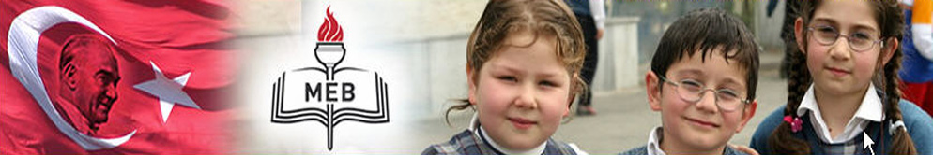

**2019-2023 STRATEJİK PLAN**

**ERZURUM-UZUNDERE/2019**

**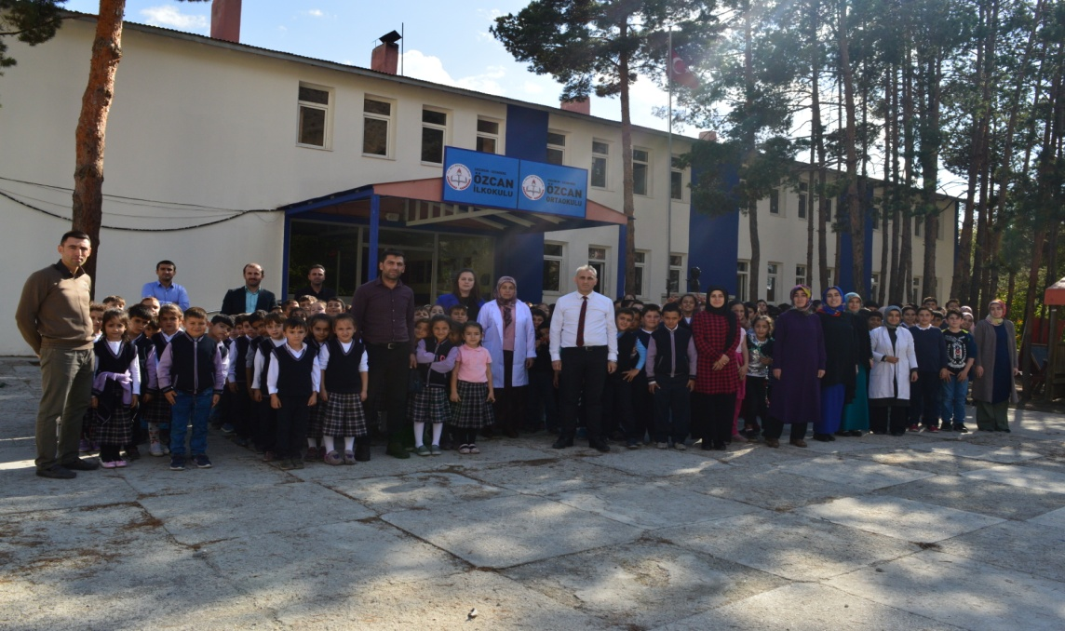**

**T.C.**

**UZUNDERE KAYMAKAMLIĞI**

**UZUNDERE İLÇE MİLLİ EĞİTİM MÜDÜRLÜĞÜ**

**ÖZCAN İLK VE ORTAOKULU MÜDÜRLÜĞÜ**

|  |
| --- |
| **C:\Users\Özcan Müdür Yardımcı\Desktop\Celal BAKIrR\Okul Resimleri\2018-2019 Eğitim Öğretim Yılı\Öğretmenler ve sınıflar\DSC_0288.JPG** |

**ÖZCAN İLK VE ORTAOKULU**

**2015-2019 STRATEJİK PLANI**

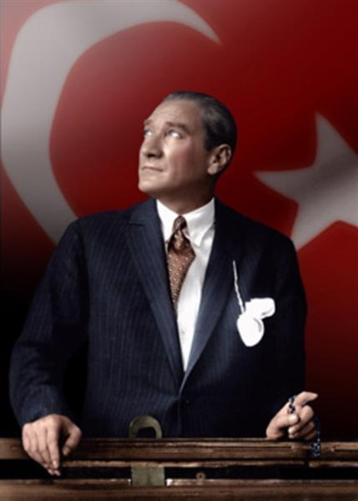

*“Çalışmadan, yorulmadan, üretmeden, rahat yaşamak isteyen toplumlar, önce haysiyetlerini, sonra hürriyetlerini ve daha sonrada istiklal ve istikballerini kaybederler”.*

***Mustafa Kemal ATATÜRK***

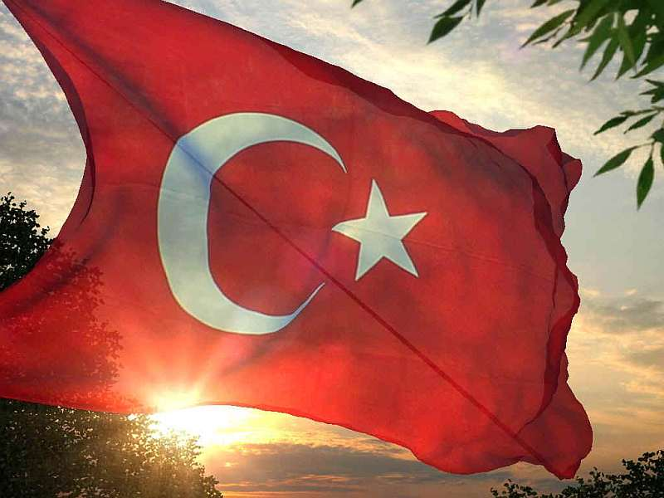

**İSTİKLAL MARŞI**

|  |  |
| --- | --- |
| Korkma, sönmez bu şafaklarda yüzen al sancak; Sönmeden yurdumun üstünde tüten en son ocak.  O benim milletimin yıldızıdır, parlayacak;  O benimdir, o benim milletimindir ancak.   Çatma, kurban olayım, çehreni ey nazlı hilâl!  Kahraman ırkıma bir gül! Ne bu şiddet, bu celâl?  Sana olmaz dökülen kanlarımız sonra helâl...  Hakkıdır, Hakk’a tapan, milletimin istiklâl!   Ben ezelden beridir hür yaşadım, hür yaşarım.  Hangi çılgın bana zincir vuracakmış? Şaşarım!  Kükremiş sel gibiyim, bendimi çiğner, aşarım.  Yırtarım dağları, enginlere sığmam, taşarım.   Garbın afakını sarmışsa çelik zırhlı duvar,  Benim iman dolu göğsüm gibi serhaddım var.  Ulusun, korkma! Nasıl böyle bir imanı boğar,  “Medeniyet!” dediğin tek dişi kalmış canavar?   Arkadaş! Yurduma alçakları uğratma, sakın.  Siper et gövdeni, dursun bu hayâsızca akın.  Doğacaktır sana va’dettiği günler Hakk’ın...  Kim bilir, belki yarın, belki yarından da yakın. | Bastığın yerleri “toprak!” diyerek geçme, tanı:  Düşün altındaki binlerce kefensiz yatanı.  Sen şehit oğlusun, incitme, yazıktır, atanı:  Verme, dünyaları alsan da, bu cennet vatanı.  Kim bu cennet vatanın uğruna olmaz ki feda?  Şüheda fışkıracak toprağı sıksan, şüheda!  Canı, cananı, bütün varımı alsın da Huda,  Etmesin tek vatanımdan beni dünyada cüda.  Ruhumun senden, İlâhî, şudur ancak emeli:  Değmesin mabedimin göğsüne namahrem eli.  Bu ezanlar ki şahadetleri dinin temeli-  Ebedî yurdumun üstünde benim inlemeli.   O zaman vecd ile bin secde eder-varsa-taşım,  Her cerihamdan, ilâhî, boşanıp kanlı yaşım,  Fışkırır ruh-ı mücerret gibi yerden naşım;  O zaman yükselerek arşa değer belki başım.   Dalgalan sen de şafaklar gibi ey şanlı hilâl!  Olsun artık dökülen kanlarımın hepsi helâl.  Ebediyen sana yok, ırkıma yok izmihlâl:  Hakkıdır, hür yaşamış, bayrağımın hürriyet; Hakkıdır, Hakk’a tapan, milletimin istiklâl.  **Mehmet Akif ERSOY** |

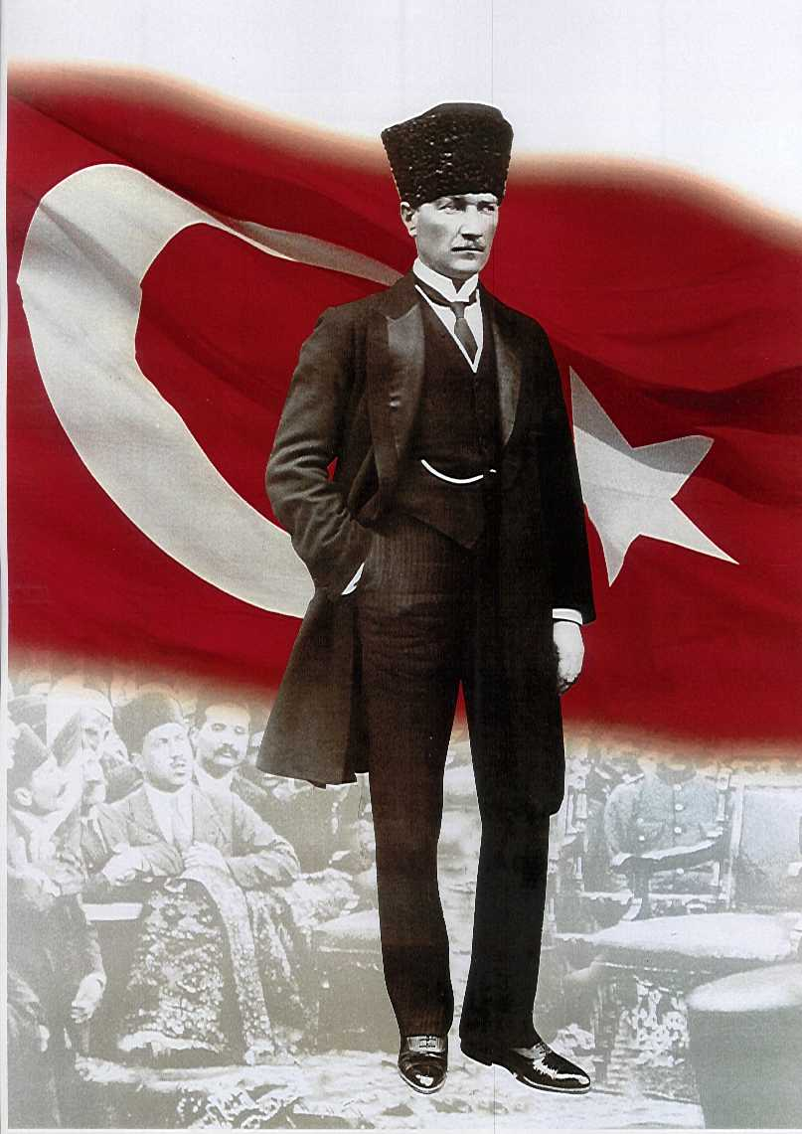

**ATATÜRK’ÜN GENÇLİĞE HİTABESİ**

Ey Türk gençliği! Birinci vazifen, Türk istiklâlini, Türk cumhuriyetini, ilelebet, muhafaza ve müdafaa etmektir.

Mevcudiyetinin ve istikbalinin yegâne temeli budur. Bu temel, senin, en kıymetli hazinendir. İstikbalde dahi, seni, bu hazineden, mahrum etmek isteyecek, dâhilî ve haricî, bedhahların olacaktır. Bir gün, istiklâl ve cumhuriyeti müdafaa mecburiyetine düşersen, vazifeye atılmak için, içinde bulunacağın vaziyetin imkân ve şeraitini düşünmeyeceksin! Bu imkân ve şerait, çok nâmüsait bir mahiyette tezahür edebilir. İstiklâl ve cumhuriyetine kastedecek düşmanlar, bütün dünyada emsali görülmemiş bir galibiyetin mümessili olabilirler. Cebren ve hile ile aziz vatanın, bütün kaleleri zapt edilmiş, bütün tersanelerine girilmiş, bütün orduları dağıtılmış ve memleketin her köşesi bilfiil işgal edilmiş olabilir. Bütün bu şeraitten daha elîm ve daha vahim olmak üzere, memleketin dâhilinde, iktidara sahip olanlar gaflet ve dalâlet ve hattâ hıyanet içinde bulunabilirler. Hattâ bu iktidar sahipleri şahsî menfaatlerini, müstevlilerin siyasî emelleriyle tevhit edebilirler. Millet, fakr u zaruret içinde harap ve bîtap düşmüş olabilir.

Ey Türk istikbalinin evlâdı! İşte, bu ahval ve şerait içinde dahi, vazifen; Türk istiklâl ve cumhuriyetini kurtarmaktır! Muhtaç olduğun kudret, damarlarındaki asîl kanda, mevcuttur!

ataimza           

                                         Mustafa Kemal ATATÜRK

**SUNUŞ**

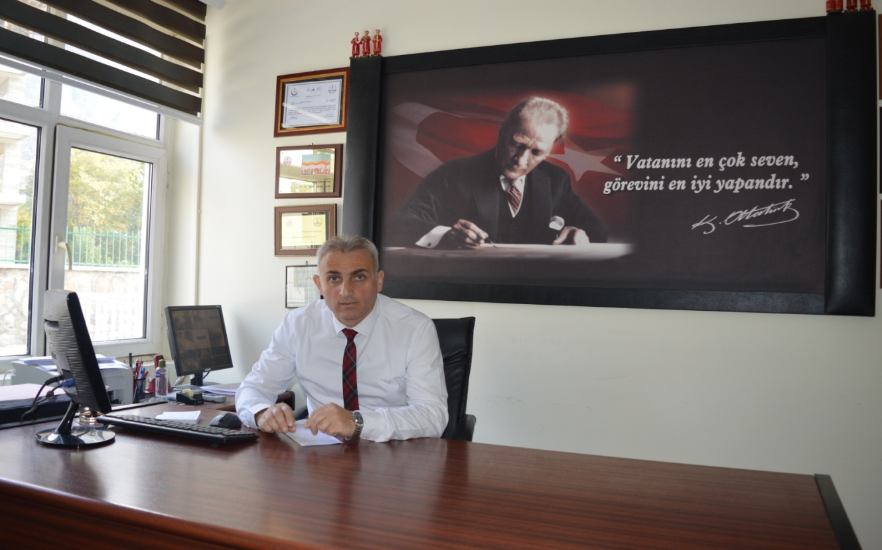

**SUNUŞ**

Çok hızlı gelişen, değişen teknolojilerle bilginin değişim süreci de hızla değişmiş ve başarı için sistemli ve planlı bir çalışmayı kaçınılmaz kılmıştır. Sürekli değişen ve gelişen ortamlarda çağın gerekleri ile uyumlu bir eğitim öğretim anlayışını sistematik bir şekilde devam ettirebilmemiz, belirlediğimiz stratejileri en etkin şekilde uygulayabilmemiz ile mümkün olacaktır. Başarılı olmak da iyi bir planlama ve bu planın etkin bir şekilde uygulanmasına bağlıdır.

Kapsamlı ve özgün bir çalışmanın sonucu hazırlanan Stratejik Plan okulumuzun çağa uyumu ve gelişimi açısından tespit edilen ve ulaşılması gereken hedeflerin yönünü doğrultusunu ve tercihlerini kapsamaktadır. Katılımcı bir anlayış ile oluşturulan Stratejik Plânın, okulumuzun eğitim yapısının daha da güçlendirilmesinde bir rehber olarak kullanılması amaçlanmaktadır.

Belirlenen stratejik amaçlar doğrultusunda hedefler güncellenmiş ve okulumuzun 2015-2019 yıllarına ait stratejik plânı hazırlanmıştır.

Bu planlama; 5018 sayılı Kamu Mali Yönetimi ve Kontrol Kanunu gereği, Kamu kurumlarında stratejik planlamanın yapılması gerekliliği esasına dayanarak hazırlanmıştır. Zoru hemen başarırız, imkânsızı başarmak zaman alır.

Okulumuza ait bu planın hazırlanmasında her türlü özveriyi gösteren ve sürecin tamamlanmasına katkıda bulunan idarecilerimize, stratejik planlama ekiplerimize, İlçe Milli Eğitim Müdürlüğümüz Strateji Geliştirme Bölümü çalışanlarına teşekkür ediyor, bu plânın başarıyla uygulanması ile okulumuzun başarısının daha da artacağına inanıyor, tüm personelimize başarılar diliyorum.

Adem UYGUN

Okul Müdürü

|  |  |  |  |
| --- | --- | --- | --- |
| **İÇİNDEKİLER** | | | SAYFA NO |
| İSTİKLAL MARŞI | | | 4 |
| ATATÜRK’ÜN GEÇLİĞE HİTABESİ | | | 5 |
| SUNUŞ | | | 6 |
| İÇİNDEKİLER | | | 8 |
| **BÖLÜM I: GİRİŞ VE PLAN HAZIRLIK SÜRECİ** | | | 11 |
| 1. Yasal Çerçeve | | | 12 |
| 2. Stratejik Planlama Çalışmaları | | | 13 |
| **BÖLÜN II: DURUM ANALİZİ** | | | 20 |
| 1. | | Okulun Kısa Tanıtımı | 21 |
| 2. | | Okulun Mevcut Durumu: Temel İstatistikler | 23 |
| 4. | | Paydaş Analizi | 26 |
| 7. | | GZFT (Güçlü Yönler, Zayıf Yönler, Fırsatlar, Tehditler) Analizi | 61 |
|  | | Gelişim ve Sorun Alanları |  |
| **BÖLÜM III: MİSYON VİZYON TEMEL DEĞERLER** | | | 65 |
| 8. | | Misyonumuz | 66 |
| 9. | | Vizyonumuz | 67 |
| 10. | | Temel Değerlerimiz | 83 |
| **BÖLÜM IV: AMAÇ HEDEF VE EYLEMLER** | | | 63 |
| 13. | Tema I: Eğitim Öğretime Erişim | | 64 |
| 14. | Tema II: Eğitim Öğretimde Kalitenin Arttırılması | | 68 |
| 15 | Tema III: Kurumsal Kapasite | | 74 |
| **BÖLÜM V: MALİYETLENDİRME** | | | 81 |
| 16. | Ekler | |  |

# BÖLÜM I: GİRİŞ ve PLAN HAZIRLIK SÜRECİ

2019-2023 dönemi stratejik plan hazırlanması süreci Üst Kurul ve Stratejik Plan Ekibinin oluşturulması ile başlamıştır. Ekip tarafından oluşturulan çalışma takvimi kapsamında ilk aşamada durum analizi çalışmaları yapılmış ve durum analizi aşamasında paydaşlarımızın plan sürecine aktif katılımını sağlamak üzere paydaş anketi, toplantı ve görüşmeler yapılmıştır.

Durum analizinin ardından geleceğe yönelim bölümüne geçilerek okulumuzun amaç, hedef, gösterge ve eylemleri belirlenmiştir. Çalışmaları yürüten ekip ve kurul bilgileri altta verilmiştir.

**STRATEJİK PLAN ÜST KURULU**

|  |  |  |  |
| --- | --- | --- | --- |
| **Üst Kurul Bilgileri** | | **Ekip Bilgileri** | |
| **Adı Soyadı** | **Unvanı** | **Adı Soyadı** | **Unvanı** |
| Adem UYGUN | Okul Müdürü | Celal BAKIR | Müdür Yardımcısı |
| Celal BAKIR | Öğretmen | Hasan Ali DEMİR | Öğretmen |
| Keklik KELEŞ | Öğretmen | Cemile DEMİR | Öğretmen |
| Ahme POLAT | Okul Aile Birliği Başkanı | Mikail DOĞAN | Okul Aile Birliği Başkan Yard. |

# BÖLÜM II: DURUM ANALİZİ

Durum analizi bölümünde okulumuzun mevcut durumu ortaya konularak neredeyiz sorusuna yanıt bulunmaya çalışılmıştır.

Bu kapsamda okulumuzun kısa tanıtımı, okul künyesi ve temel istatistikleri, paydaş analizi ve görüşleri ile okulumuzun Güçlü Zayıf Fırsat ve Tehditlerinin (GZFT) ele alındığı analize yer verilmiştir.

**Okulun Kısa Tanıtımı**

Okulumuz Özcan İlköğretim okulu 1928’ de Azort İlk Mektebi adı ile köy halkından Halil AYDIN,’ ın evinde ilk tayin edilen Kâşif YAĞMURDERELİ adında Tortumlu bir öğretmen tarafından öğretime açılmıştır. Bilahare köyümüz eşrefinden Şahin Hoca’nın vekaleti altında öğretime devam edilmiştir.

1932 yılında köy imecesi ile Avşen ( Cömertler ) Mahallesinde yeni bir okul inşa edilerek eğitim ve öğretime burada devam edilmiştir. Daha sonra bu okulun da yetersizliği nedeniyle 1961 yılında köy halkından Mustafa ÖZCAN okul yerini isminin okula verilmesi şartıyla bağış yaparak devlet tarafından Özcan İlkokulu adıyla yeni bir okul yapmıştır. O tarihten bu güne kadar (17.06.2014) Okulumuzda 152 öğretmen görev yapmıştır. Okulumuz bu güne kadar (2014) 2360 öğrenci mezun etmiştir. 1997 yılında 8 yıllık kesintisiz eğitime geçilmesi nedeniyle okulumuz Özcan İlköğretim Okulu’na dönüştürülmüştür. Ancak okul ihtiyaca cevap vermediğinden 1998 yılında sökülerek yeni bir okul yaptırılmıştır.

2012-2013 eğitim-öğretim yılından itibaren 4+4+4 sistemine geçilmiş olup Özcan İlkokulu ve Özcan Ortaokulu olarak aynı binada hizmet vermektedir.

10/10/218 tarihli Milli Eğitim Bakanlığı’nın yazısına istinaden Uzundere Çok Programlı Anadolu Lisesi eski hizmet binasının 2018-2019 eğitim-öğretim yılından itibaren Özcan İlk-Ortaokulu olarak kullanılmaya başlamıştır ve okulumuz Özcan İlkokulu ve Özcan Ortaokulu olarak eğitim-öğretim faaliyetlerine başarı ile devam etmektedir.

## Okulun Mevcut Durumu: Temel İstatistikler

### Okul Künyesi

Okulumuzun temel girdilerine ilişkin bilgiler altta yer alan okul künyesine ilişkin tabloda yer almaktadır.

**Temel Bilgiler Tablosu- Okul Künyesi**

|  |  |  |  |  |  |  |  |
| --- | --- | --- | --- | --- | --- | --- | --- |
| İli: Erzurum | | | | **İlçesi:** Uzundere | | | |
| **Adres:** | Merkez mah. Şelale Cad. No:15 | | | **Coğrafi Konum (link)\*:** | | https://tinyurl.com/w4vdedb | |
| **Telefon Numarası:** | 0442 791 20 15 | | | **Faks Numarası:** | | 0442 791 20 15 | |
| **e- Posta Adresi:** | [709589@meb.k12.tr](mailto:709589@meb.k12.tr)  [709495@meb.k12.tr](mailto:709495@meb.k12.tr) | | | **Web sayfası adresi:** | | <http://ozcanilkokulu.meb.k12.tr/>  http://ozcanortaokulu.meb.k12.tr/ | |
| **Kurum Kodu:** | **709495 İlkokul**  **709589 Ortaokul** | | | **Öğretim Şekli:** | | Tam Gün | |
| **Okulun Hizmete Giriş Tarihi : 1961** | | | | **Toplam Çalışan Sayısı \*** | | 21 | |
| **Öğrenci Sayısı:** | Kız | 118 | | **Öğretmen Sayısı** | Kadın | 9 | |
| Erkek | 124 | | Erkek | 6 | |
| **Toplam** | 242 | | **Toplam** | 15 | |
| **Derslik Başına Düşen Öğrenci Sayısı** | | | :20,16 | **Şube Başına Düşen Öğrenci Sayısı** | | | :20,16 |
| **Öğretmen Başına Düşen Öğrenci Sayısı** | | | :17,28 | **Şube Başına 30’dan Fazla Öğrencisi Olan Şube Sayısı** | | | :0 |
| **Öğrenci Başına Düşen Toplam Gider Miktarı\*** | | | 5,29 | **Öğretmenlerin Kurumdaki Ortalama Görev Süresi** | | | 6 |

Çalışan Bilgileri:

Okulumuz çalışanlarına ait bilgiler altta yer alan tabloda belirtilmiştir.

**Çalışan Bilgileri Tablosu:**

|  |  |  |  |  |
| --- | --- | --- | --- | --- |
| Sıra No | Branşı | Erkek | Kadın | Toplam |
|  | Okul Müdürü ve Müdür Yardımcısı | 2 | 1 | 3 |
| 1 | Okul Öncesi Öğretmenliği | 0 | 0 | 0 |
| 2 | Sınıf Öğretmenliği | 2 | 4 | 5 |
| 3 | Rehber Öğretmen | 0 | 0 | 0 |
| 4 | Türkçe | 0 | 1 | 1 |
| 5 | İlköğretim Matematik | 0 | 2 | 2 |
| 6 | Sosyal Bilgiler | 1 | 0 | 1 |
| 7 | Fen ve Teknoloji | 0 | 1 | 1 |
| 8 | İngilizce | 0 | 1 | 1 |
| 9 | Beden Eğitimi | 0 | 0 | 0 |
| 10 | Din Kültürü ve Ahl. Bilgisi | 0 | 1 | 1 |
| 11 | Bilişim | 0 | 1 | 1 |
| TOPLAM | | 5 | 12 | 17 |

**Okulumuz Bina ve Alanları**

**Okul Yerleşkesine İlişkin Bilgiler**

|  |  |  |  |  |
| --- | --- | --- | --- | --- |
| **Okul Bölümleri** | | **Özel Alanlar** | **Var** | **Yok** |
| Okul Kat Sayısı | 2 | Çok Amaçlı Salon |  | X |
| Derslik Sayısı | 12 | Çok Amaçlı Saha |  | X |
| Derslik Alanları (m2) | 14 | Kütüphane | X |  |
| Şube Sayısı | 12 | Fen Labaratuvarı |  | X |
| İdari Odaların Alanları (m2) | 12 | Bilgisayar Labaratuvarı |  | X |
| Öğretmenler Odası (m2) | 24 | İş Atölyesi |  | X |
| Okul Oturum Alanı (m2) | 565 | Beceri Atölyesi |  | X |
| Okul Bahçesi (Açık Alan)(m2) | 1030 | Pansiyon |  | X |
| Okul Kapalı Alanı (m2) | 565 |  |  |  |
| Sanatsal, bilimsel ve sportif amaçlı alan (m2) | 0 |  |  |  |
| Kantin (m2) | 0 |  |  |  |
| Tuvalet Sayısı | 14 |  |  |  |
| Diğer (…………..) |  |  |  |  |

**Sınıf ve Öğrenci Bilgileri**

**Okulumuzda yer alan sınıfların öğrenci sayıları alttaki tabloda verilmiştir.**

|  |  |  |  |  |  |  |  |
| --- | --- | --- | --- | --- | --- | --- | --- |
| **SINIFI** | **Kız** | **Erkek** | **Toplam** | **SINIFI** | **Kız** | **Erkek** | **Toplam** |
| **1/A** | **11** | **16** | **27** | **5/A** | **14** | **10** | **24** |
| **2/A** | **10** | **8** | **18** | **6/A** | **11** | **13** | **24** |
| **2/B** | **9** | **9** | **18** | **7/A** | **8** | **6** | **14** |
| **3/A** | **7** | **16** | **23** | **7/B** | **11** | **5** | **16** |
| **4/A** | **7** | **12** | **19** | **8/A** | **8** | **10** | **18** |
| **4/B** | **8** | **11** | **19** | **8/B** | **13** | **8** | **21** |

**Donanım ve Teknolojik Kaynaklarımız**

**Teknolojik kaynaklar başta olmak üzere okuılumuzda bulunan çalışır durumdaki donanım malzemesine ilişkin bilgiye altttaki tabloda yer verilmiştir.**

**Teknolojik Kaynaklar Talosu**

|  |  |  |  |
| --- | --- | --- | --- |
| Akıllı Tahta Sayısı | 12 | TV Sayısı | 0 |
| Masaüstü Bilgisayar Sayısı | 11 | Yazıcı Sayısı | 1 |
| Taşınabilir Bilgisayar Sayısı | 1 | Fotokopi Makinası Sayısı | 3 |
| Projeksiyon Sayısı | 2 | İnternet Bağlantı Hızı | 1mbit |

**Gelir ve Gider Bilgisi**

**Okulumuz genel bütçe ödenekler, okul aile birliği giderleri ve diğer katkılarda dahil olmak üzere gelir ve giderlerine ilişkin son iki yıl gerçekleşme bilgileri alttaki tabloda verilmiştir.**

|  |  |  |
| --- | --- | --- |
| **Yıllar** | **Gelir Miktarı** | **Gider Miktarı** |
| **2017** | **17753,1** | **17753,1** |
| **2018** | **17753,1** | **17753,1** |

## PAYDAŞ ANALİZİ

Kurumumuzun temel paydaşları öğrenci, veli ve öğretmen olmakla birlikte eğitimin dışsal etkisi nedeniyle okul çevresinde etkileşim içinde olunan geniş bir paydaş kitlesi bulunmaktadır. Paydaşlarımızın görüşleri anket, toplantı, dilek ve istek kutuları, elektronik ortamda iletilen önerilerde dâhil olmak üzere çeşitli yöntemlerle sürekli olarak alınmaktadır.

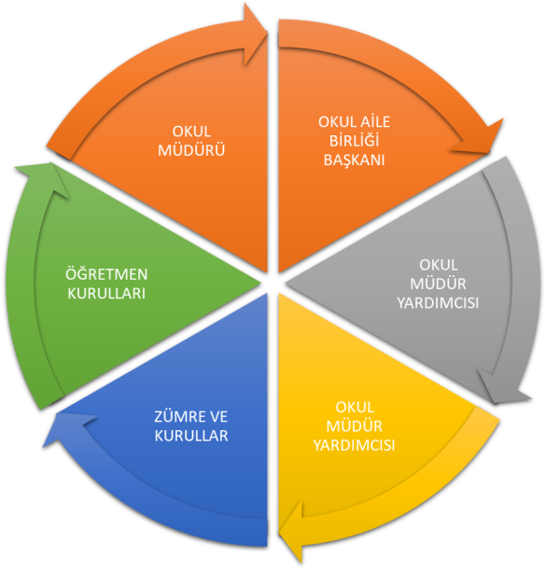

Paydaş anketlerine ilişkin ortaya çıkan temel sonuçlara altta yer verilmiştir :

### Öğrenci Anketi Sonuçları:

**Olumlu Yönlerimiz:**

### öğretmenlerimizle ihtiyaç duyduğumuzda rahatlıkla görüşebilmekteyiz

1. okul müdürü ve idarecilerle ihtiyaç duyduğumuzda rahatlıkla görüşebilmekteyiz
2. okulda bizimle ilgili alınan kararlarda görüşlerimiz alınmaktadır.
3. öğretmenlerimiz yeniliğe açık olarak derslerin işlenişinde çeşitli yöntemler kullanmaktadır.

**Olumsuz Yönlerimiz:**

1. okulumuzda yeterli temizlik personeli bulunmamaktadır.
2. okulumuzda rehber öğretmen olmamasından dolayı rehberlik hizmetinden yeterince yararlanamıyoruz

### Öğretmen Anketi Sonuçları:

**Olumlu Yönlerimiz:**

1. okulumuzda alınan kararlar çalışanların katılımıyla alınır
2. kurumdaki tüm duyurular çalışanlara zamanında iletilir ve her türlü ödüllendirmede adil olma, tarafsızlık ve objektiflik sağlanır
3. kendimi okulun değerli bir üyesi olarak görüyorum
4. çalıştığım okul bana kendimi geliştirme imkanı tanımaktadır
5. okul teknik ve araç gereç yönünden yeterli teknik donanıma sahiptir.
6. okulda çalışanlara yönelik sosyal ve kültürel faaliyetler düzenlenir.
7. okulda öğretmenler arasında ayrım yapılmamaktadır.
8. okulumuzda yerelde ve toplum üzerinde olumlu bir etki bırakacak çalışmalar yapılmaktadır.
9. yöneticilerimiz yaratıcı ve yenilikçi düşüncelerin üretilmesini teşvik etmektedir
10. yöneticiler okul vizyonunu, stratejilerini, iyileştirmeye açık alanlarını çalışanlarıyla paylaşır
11. okulumuzda sadece öğretmenlerin kullanımına tahsis edilmiş yerler yeterlidir.

**Olumsuz Yönlerimiz:**

YOK.

### Veli Anketi Sonuçları:

**Olumlu Yönlerimiz:**

1. ihtiyaç duyduğumuzda idare ile rahatlıkla görüşebilmekteyiz.
2. duyuruları zamanında öğrenmekteyiz
3. istek ve dileklerimiz dikkate alınmaktadır.
4. öğretmenlerimiz yeniliğe açık olarak derslerin işlenişinde çeşitli yöntem ve teknikler kullanmaktadırlar.
5. çocuklarımızın okulu sevdiğini düşünüyorum

**Olumsuz Yönlerimiz:**

1. profesyonel rehberlik hizmeti alamamaktayız
2. bizleri ilgilendiren konularda istek ve görüşlerimiz her zaman dikkate alınmamaktadır.

|  |  |  |  |  |  |  |  |
| --- | --- | --- | --- | --- | --- | --- | --- |
| **PAYDAŞLAR** | **İÇ PAYDAŞ** | **DIŞ PAYDAŞ** | **HİZMET ALAN** | **NEDEN PAYDAŞ** | **Paydaşın Kurum Faaliyetlerini Etkileme Derecesi** | **Paydaşın Taleplerine Verilen Önem** | **Sonuç** |
| Tam 5" "Çok 4", "Orta 3", "Az 2", "Hiç 1" | |
| 1,2,3 İzle 4,5 Bilgilendir | 1,2,3 Gözet  4,5 Birlikte Çalış |
| **İlçe Milli Eğitim Müdürlüğü** |  | X |  | Amaçlarımıza Ulaşmada Destek İçin İş birliği İçinde Olmamız Gereken Kurum | 5 | 5 | **Bilgilendir, Birlikte çalış** |
| **Veliler** |  | X | X | Doğrudan ve Dolaylı Hizmet Alan | 4 | 4 | **Bilgilendir, Birlikte çalış** |
| **Okul Aile Birliği** | X |  | X | Amaçlarımıza Ulaşmada Destek İçin İş birliği İçinde Olmamız Gereken Kurum | 5 | 5 | **Bilgilendir, Birlikte çalış** |
| **Öğrenciler** | X |  | X | Varoluş sebebimiz | 5 | 5 | **Bilgilendir, Birlikte Çalış** |
| **Mahalle Muhtarı** |  | X | X | Amaçlarımıza Ulaşmada Destek İçin İş birliği İçinde Olmamız Gereken Kurum | 1 | 2 | **İzle, Gözet** |
| **Sağlık Ocağı** |  | X | X | Amaçlarımıza Ulaşmada Destek İçin İş birliği İçinde Olmamız Gereken Kurum | 2 | 4 | **İzle, Birlikte Çalış** |

**GZFT (Güçlü, Zayıf, Fırsat, Tehdit) Analizi**

Okulumuzun temel istatistiklerinde verilen okul künyesi, çalışan bilgileri, bina bilgileri, teknolojik kaynak bilgileri ve gelir gider bilgileri ile paydaş anketleri sonucunda ortaya çıkan sorun ve gelişime açık alanlar iç ve dış faktör olarak değerlendirilerek GZFT tablosunda belirtilmiştir. Dolayısıyla olguyu belirten istatistikler ile algıyı ölçen anketlerden çıkan sonuçlar tek bir analizde birleştirilmiştir.

Kurumun güçlü ve zayıf yönleri donanım, malzeme, çalışan, iş yapma becerisi, kurumsal iletişim gibi çok çeşitli alanlarda kendisinden kaynaklı olan güçlülükleri ve zayıflıkları ifade etmektedir ve ayrımda temel olarak okul müdürü/müdürlüğü kapsamından bakılarak iç faktör ve dış faktör ayrımı yapılmıştır.

**GZFT ANALİZİ**

|  |  |
| --- | --- |
| **Güçlü Yönlerimiz** | **Zayıf Yönlerimiz** |
| \*Okul yönetici ve öğretmenlerinin ihtiyaç duyduğunda İlçe Milli Eğitim Müdürlüğü yöneticilerine ulaşabilmesi  \*Liderlik davranışlarını sergileyebilen yönetici ve çalışanların bulunması  \*Öğretmen yönetici iş birliğinin güçlü olması  \*Genç öğretmen kadrosunun olması  \*Kendini geliştiren gelişime açık ve teknolojiyi kullanan öğretmenlerin olması  \*Okulun sosyal, kültürel, sportif etkinliklerdeki başarısı  \*Okul Aile Birliğinin iş birliğine açık olması  \*Bilişim Teknolojileri Sınıfının olması  \*Her sınıfta bilgisayar , bazı sınıflarda projeksiyon makinesi olması  \*ADSL bağlantısının olması  \*Öğrencilerin okuma ihtiyacının giderilmesi için Z - kütüphanenin olması  \*Ders dışı faaliyetlerin yapılması  \*Okul bahçesinin tüm etkinliklere uygun olması  \*Güvenlik kameralarının olması  \*Veli iletişiminin güçlü olması | \*Ailelerin öğrencilerin eğitim-öğretim faaliyetlerine yeterli önem vermemesi  \*Velilerin eğitim seviyesinin düşüklüğü ve çoğunun işsiz olması  \*Okuma alışkanlığının az olması  \*Sınıf mevcutlarının kalabalık oluşu  \*Öğrencilerin ortak bir okul kültüre sahip olmaması  \*Nakil gelen ve giden öğrenci sayısının fazla olması  \*Sürekli devamsız öğrenci sayısının fazla olması  \*Öğrenci disiplin anlayışının yetersizliği  \*Ücretli öğretmen sayısının fazla olması  \*  \*Kadrolu hizmetli ve memur personelinin olmaması  \* Rehber öğretmen eksikliği  \*Okulun fiziki mekânlarının yetersizliği  \*Sportif faaliyetler için kapalı spor salonunun olmayışı |

|  |  |
| --- | --- |
| **Fırsatlarımız** | **Tehditlerimiz** |
| \*Okulumuzun diğer okullar ve kurumlarla iletişiminin güçlü olması  \*Yerel yönetim, sivil toplum kuruluşları İl Özel İdaresinin eğitime desteği  \*Bakanlığın Okul Öncesi Eğitime önem vermesi ve yaygınlaştırması  \*Hayırseverlerin varlığı  \*Hizmet alanların beklenti ve görüşlerinin dikkate alınması  \*Okula ulaşımın kolay olması  \*Okulumuzun yakınlarında klinik ve hastane bulunması  \*Karakolun okulumuza çok yakın olması  \*İnsan kaynaklarının yeterliliği | \*Okulumuzun çevresinde bulunan internet kafeler  \*Parçalanmış ve problemli aileler  \*Medyanın eğitici görevini yerine getirmemesi  \*Bulunduğumuz bölgenin hızlı göç vermesi  \*Velilerin ekonomik durumunun düşük oluşu  \*Okul dışından çok gürültü gelmesi  \*Okulun giriş-çıkış kapısının yola açılması, |

## Gelişim ve Sorun Alanları

Gelişim ve sorun alanları analizi ile GZFT analizi sonucunda ortaya çıkan sonuçların planın geleceğe yönelim bölümü ile ilişkilendirilmesi ve buradan hareketle hedef, gösterge ve eylemlerin belirlenmesi sağlanmaktadır.

Gelişim ve sorun alanları ayrımında eğitim ve öğretim faaliyetlerine ilişkin üç temel tema olan Eğitime Erişim, Eğitimde Kalite ve kurumsal Kapasite kullanılmıştır. Eğitime erişim, öğrencinin eğitim faaliyetine erişmesi ve tamamlamasına ilişkin süreçleri; Eğitimde kalite, öğrencinin akademik başarısı, sosyal ve bilişsel gelişimi ve istihdamı da dâhil olmak üzere eğitim ve öğretim sürecinin hayata hazırlama evresini; Kurumsal kapasite ise kurumsal yapı, kurum kültürü, donanım, bina gibi eğitim ve öğretim sürecine destek mahiyetinde olan kapasiteyi belirtmektedir.

|  |  |  |
| --- | --- | --- |
| **Eğitime Erişim** | **Eğitimde Kalite** | **Kurumsal Kapasite** |
| Okullaşma Oranı | Akademik Başarı | Kurumsal İletişim |
| Okula Devam/ Devamsızlık | Sosyal, Kültürel ve Fiziksel Gelişim | Kurumsal Yönetim |
| Okula Uyum, Oryantasyon | Sınıf Tekrarı | Bina ve Yerleşke |
| Özel Eğitime İhtiyaç Duyan Bireyler | İstihdam Edilebilirlik ve Yönlendirme | Donanım |
| Yabancı Öğrenciler | Öğretim Yöntemleri | Temizlik, Hijyen |
| Hayatboyu Öğrenme | Ders araç gereçleri | İş Güvenliği, Okul Güvenliği |

Gelişim ve sorun alanlarına ilişkin GZFT analizinden yola çıkılarak saptamalar yapılırken yukarıdaki tabloda yer alan ayrımda belirtilen temel sorun alanlarına dikkat edilmesi gerekmektedir.

|  |  |
| --- | --- |
| **1.TEMA: EĞİTİM VE ÖĞRETİME ERİŞİM** | |
| **1** | Bulunduğu çevrede sportif ve kültürel yönden başarılı bir okul olması |
| **2** | Taşımalı Eğitimin getirdiği sorunlar |
| **3** | Orta eğitime geçişteki sınav sistemi |
| **4** | Yetişkin, ebeveyn eğitimindeki katılım oranı |
| **5** | Örgün eğitim zamanların dışında okula ulaşım |
| **6** | Rehberlik hizmetlerinden yararlanma imkanı |
| **7** | Okul çevre ilişkileri |
| **8** | Parçalanmış aile içerisindeki öğrenciler |
| **9** | Geniş aile içerisinde kalan çocuklar |
| **10** | Burs alan öğrenci sayısı |

|  |  |
| --- | --- |
| **2.TEMA: EĞİTİM VE ÖĞRETİMDE KALİTE** | |
| **1** | Öğrencilerimizin kitap okuma seviyesi, oranı. |
| **2** | Bölgesel ve ulusal yarışmalara yeteri kadar öğrenci katılımının olmaması |
| **3** | Liselere yerleştirme ve bursluluk sınavlarında başarının istenilen seviyede olmaması |
| **4** | Eğitim kadrosuna yönelik mesleki gelişim katkısı |
| **5** | Hizmetiçi Eğitim Faaliyetlerinin çeşitliliğinin az olması plan ve koordinasyonun az olması |
| **6** | Mesleki tanıtıma yönelik lise gezilerinin azlığı. |
| **7** | Veli eğitimlerinin yetersizliği |
| **8** | Öğrencilerimize sunulan rehberlik hizmetleri |
| **9** | Ulusal ve uluslar arası proje çalışmaları |
| **10** | Bilgi ve eğitim teknolojilerinin kullanımı |

|  |  |
| --- | --- |
| **3.TEMA: KURUMSAL KAPASİTE** | |
| **1** | Okulumuzun fiziksel ve teknolojik kapasitesi, donatımı ve geliştirilmesi |
| **2** | Hizmet içi eğitim faaliyetleri ve katılım oranları. |
| **3** | Kurum bütçesinin yetersiz olması |
| **4** | Güçlü veri tabanının olmaması |
| **5** | Kadrolu hizmetli sayısını çok az olması |
| **6** | Konferans salonunun bulunmaması |
| **7** | Kurum müzesinin olmaması |
| **8** | Spor salonunun olmaması |
| **9** | İki şubeye ayrılacak sınıfların derslik azlığı sebebiyle ayrılamaması. |
| **10** | Sosyal, kültürel, sanatsal ve sporsal faaliyet alanlarının yetersizliği |

**BÖLÜM III: MİSYON, VİZYON VE TEMEL DEĞERLER**

Okul Müdürlüğümüzün Misyon, vizyon, temel ilke ve değerlerinin oluşturulması kapsamında öğretmenlerimiz, öğrencilerimiz, velilerimiz, çalışanlarımız ve diğer paydaşlarımızdan alınan görüşler, sonucunda stratejik plan hazırlama ekibi tarafından oluşturulan Misyon, Vizyon, Temel Değerler; Okulumuz üst kurulana sunulmuş ve üst kurul tarafından onaylanmıştır.

**MİSYONUMUZ**

Yeniliklere açık, sürekli kendini geliştiren genç öğretmen kadrosuyla, öğrenci merkezli eğitim veren, teknolojiyi kullanan, velilerin ihtiyaç duydukları her an okul idaresi ve öğretmenlerine ulaşıp rehberlik hizmetlerini alabildikleri, öğrencilerinin başarılarını ön planda tutup, kaliteden ödün vermeyen çağdaş bir eğitim kurumuyuz.

**VİZYONUMUZ**

Eğitimde öncü konuma gelerek dünyanın en kaliteli okulları arasında yer almaktır.

|  |  |
| --- | --- |
| **Temel Değerlerimiz** | |
| 1 | Ülkemizin geleceğinden sorumluyuz. |
| 2 | Eğitime yapılan yardımı kutsal sayar ve her türlü desteği veririz. |
| 3 | Toplam Kalite Yönetimi felsefesini benimseriz. |
| 4 | Kurumda çalışan herkesin katılımı ile sürecin devamlı olarak iyileştirileceğine ve geliştirileceğine inanırız. |
| 5 | Sağlıklı bir çalışma ortamı içerisinde çalışanları tanıyarak fikirlerine değer verir ve işimizi önemseriz. |
| 6 | Mevcut ve potansiyel hizmet bekleyenlerin ihtiyaçlarına odaklanırız. |
| 7 | Kendimizi geliştirmeye önem verir, yenilikçi fikirlerden yararlanırız. |
| 8 | Öğrencilerin, öğrenmeyi öğrenmesi ilk hedefimizdir. |
| 9 | Okulumuzla ve öğrencilerimizle gurur duyarız. |
| 10 | Öğrencilerimizi, yaratıcı yönlerinin gelişmesi için teşvik ederiz. |
| 11 | Öğrenme problemi olan öğrencilerimiz için özel destek programları hazırlarız. |
| 12 | Biz, birbirimize ve kendimize güveniriz. |
| 13 | Öğrencilerimiz, bütün çalışmalarımızın odak noktasıdır. |

**BÖLÜM IV: AMAÇ HEDEF VE EYLEMLER**

## TEMA I: EĞİTİM VE ÖĞRETİME ERİŞİM

Eğitim ve öğretime erişim okullaşma ve okul terki, devam ve devamsızlık, okula uyum ve oryantasyon, özel eğitime ihtiyaç duyan bireylerin eğitime erişimi, yabancı öğrencilerin eğitime erişimi ve hayatboyu öğrenme kapsamında yürütülen faaliyetlerin ele alındığı temadır.

### Stratejik Amaç 1:

Kayıt bölgemizde yer alan çocukların okullaşma oranlarını artıran, öğrencilerin uyum ve devamsızlık sorunlarını gideren etkin bir yönetim yapısı kurulacaktır.

Stratejik Hedef: 1.1. Kayıt bölgemizde yer alan çocukların okullaşma oranları artırılacak ve öğrencilerin uyum ve devamsızlık sorunları giderilecektir

**Performans Göstergeleri**

|  |  |  |  |  |  |  |  |  |  |
| --- | --- | --- | --- | --- | --- | --- | --- | --- | --- |
| **No** | **PERFORMANS**  **GÖSTERGESİ** | **Mevcut** | | **HEDEF** | | | | | |
| **2018** | **2019** | | **2020** | **2021** | **2022** | **2023** |
| **PG.1.1.a** | Kayıt bölgesindeki öğrencilerden okula kayıt yaptıranların oranı | 100 | 100 | | 100 | 100 | 100 | 100 |
| **PG.1.1.b** | İlkokul birinci sınıf öğrencilerinden en az bir yıl okul öncesi eğitim almış olanların oranı (%)(ilkokul) | 50 | 60 | | 70 | 80 | 90 | 100 |
| **PG.1.1.c.** | Okula yeni başlayan öğrencilerden oryantasyon eğitimine katılanların oranı (%) | 60 | 80 | | 100 | 100 | 100 | 100 |
| **PG.1.1.d.** | Bir eğitim ve öğretim döneminde 20 gün ve üzeri devamsızlık yapan öğrenci oranı (%) | 0 | 0 | | 0 | 0 | 0 | 0 |
| **PG.1.1.e.** | Bir eğitim ve öğretim döneminde 20 gün ve üzeri devamsızlık yapan yabancı öğrenci oranı (%) | - | - | | - | - | - | - |
| **PG.1.1.f.** | Okulun özel eğitime ihtiyaç duyan bireylerin kullanımına uygunluğu (0-1) | 0 | 1 | | 1 | 1 | 1 | 1 |
| **PG.1.1.g.** | Hayatboyu öğrenme kapsamında açılan kurslara devam oranı (%) (halk eğitim) | 10 | 30 | | 50 | 60 | 80 | 90 |
| **PG.1.1.h.** | Hayatboyu öğrenme kapsamında açılan kurslara katılan kişi sayısı (sayı) (halkeğitim) | 2 | 4 | | 5 | 7 | 9 | 10 |

**Eylemler\***

| **No** | **Eylem İfadesi** | **Eylem Sorumlusu** | **Eylem Tarihi** |
| --- | --- | --- | --- |
| **1.1.1.** | Kayıt bölgesinde yer alan öğrencilerin tespiti çalışması yapılacaktır. | Okul Stratejik Plan Ekibi | 01 Eylül-20 Eylül |
| **1.1.2** | Devamsızlık yapan öğrencilerin tespiti ve erken uyarı sistemi için çalışmalar yapılacaktır. | Müdür Yardımcısı | 01 Eylül-20 Eylül |
| **1.1.3** | Devamsızlık yapan öğrencilerin velileri ile özel aylık toplantı ve görüşmeler yapılacaktır. | Rehberlik Servisi | Her ayın son haftası |
| **1.1.4** | Okulun özel eğitime ihtiyaç duyan bireylerin kullanımının kolaylaşıtırılması için rampa ve asansör eksiklikleri tamamlanacaktır. | Müdür Yardımcısı | YIL BOYU |
| **1.1.5** | Sekizinci sınıf öğrencilerine velileriyle birlikte okul türlerini tanıtıcı seminerler düzenlenerek ilgi alanlarına uygun okullara yönlendirilmeleri sağlanacaktır. | Rehberlik Hizmetleri | YIL BOYU |

## TEMA II: EĞİTİM VE ÖĞRETİMDE KALİTENİN ARTIRILMASI

Eğitim ve öğretimde kalitenin artırılması başlığı esas olarak eğitim ve öğretim faaliyetinin hayata hazırlama işlevinde yapılacak çalışmaları kapsamaktadır.

Bu tema altında akademik başarı, sınav kaygıları, sınıfta kalma, ders başarıları ve kazanımları, disiplin sorunları, öğrencilerin bilimsel, sanatsal, kültürel ve sportif faaliyetleri ile istihdam ve meslek edindirmeye yönelik rehberlik ve diğer mesleki faaliyetler yer almaktadır.

### Stratejik Amaç 2:

Öğrencilerimizin gelişmiş dünyaya uyum sağlayacak şekilde donanımlı bireyler olabilmesi için eğitim ve öğretimde kalite artırılacaktır.

### Stratejik Hedef 2.1. Öğrenme kazanımlarını takip eden ve velileri de sürece dâhil eden bir yönetim anlayışı ile öğrencilerimizin akademik başarıları ve sosyal faaliyetlere etkin katılımı artırılacaktır.

**Performans Göstergeleri**

|  |  |  |  |  |  |  |  |  |
| --- | --- | --- | --- | --- | --- | --- | --- | --- |
| **No** | **PERFORMANS**  **GÖSTERGESİ** | **Mevcut** | **HEDEF** | | | | | |
| **2018** | **2019** | **2020** | **2021** | **2022** | **2023** |
| **PG.1.1.a** | Okulumuzun ortaöğretime Geçiş Sınavındaki nitelikli okullara yerleştirme oranı ( yüzdelikle alan) | 15 | 30 | 40 | 40 | 40 | 50 |
| **PG.1.1.b** | Okullumuzda bursluluk sınavını kazanan öğrenci sayısı | 2 | 5 | 8 | 10 | 12 | 15 |
| **PG.1.1.c.** | Okulumuzda Bilim sanat merkezinde grup ve bireysel taramayı kazanan öğrenci sayısı | 1 | 2 | 3 | 5 | 5 | 5 |

**Eylemler**

| **No** | **Eylem İfadesi** | **Eylem Sorumlusu** | **Eylem Tarihi** |
| --- | --- | --- | --- |
| **1.1.1.** | Liselere Giriş Sınavı ile ilgili velileri/ öğrencileri bilinçlendirmeye yönelik rehberlik faaliyetlerinin planlanması. | Okul İdaresi ve İlçe Mem | YIL BOYU |
| **1.1.2** | Öğrencilerin akademik başarılarının artırılmasına yönelik faaliyetlerin planlanması. | Sınıf ve Branş Öğretmenleri | YIL BOYU |
| **1.1.3** | Bilim Sanat Merkezlerinin tanıtımının yapılması ve üstün zekaya sahip öğrencilerinin özelliklerinin iyi anlaşılması | Sınıf Öğretmenleri | YIL BOYU |
| **1.1.4** | Öğrencileri Liselere Giriş Sınavlarına hazırlayıcı çalışmaları planlamak. | Okul İdaresi | YIL BOYU |
| **1.1.5** | Yeni öğretim metotları, materyaller, yöntem ve tekniklerin tanıtılmasına yönelik faaliyetlerin planlanması | İlçe Mem-Okul İdaresi | YIL BOYU |

### Stratejik Hedef 2.2. Etkin bir rehberlik anlayışıyla, öğrencilerimizi ilgi ve becerileriyle orantılı bir şekilde üst öğrenime veya istihdama hazır hale getiren daha kaliteli bir kurum yapısına geçilecektir.

**Performans Göstergeleri**

|  |  |  |  |  |  |  |  |  |
| --- | --- | --- | --- | --- | --- | --- | --- | --- |
| **No** | **PERFORMANS**  **GÖSTERGESİ** | **Mevcut** | **HEDEF** | | | | | |
| **2018** | **2019** | **2020** | **2021** | **2022** | **2023** |
| **PG.1.1.a** | Yıl içinde başarısında artış gözlemlenen öğrenci sayısı | 210 | 242 | 247 | 252 | 257 | 262 |
| **PG.1.1.b** | Ders başına hazırlanan ortalama materyal sayısı | 5 | 8 | 10 | 12 | 14 | 15 |
| **PG.1.1.c.** | Yıl içinde okula verilen eğitim-öğretim malzemesi sayısı | 0 | 1 | 2 | 2 | 2 | 2 |

**Eylemler**

***\****

| **No** | **Eylem İfadesi** | **Eylem Sorumlusu** | **Eylem Tarihi** |
| --- | --- | --- | --- |
| **1.1.1.** | Öğrencilerin başarı seviyesini yükseltmek ve okulun araç- gereç eksiğini gidermek. | Okul İdaresi | YIL BOYU |
| **1.1.2** | 2.2. Bağımsız iş yapabilen öğrenciler yetiştirmek. | Okul İdaresi | YIL BOYU |
| **1.1.3** | 2.3. Öğrencilerin derslere etkin katılımını sağlamak. | Okul İdaresi | YIL BOYU |

## TEMA III: KURUMSAL KAPASİTE

### Stratejik Amaç 3:

Eğitim ve öğretim faaliyetlerinin daha nitelikli olarak verilebilmesi için okulumuzun kurumsal kapasitesi güçlendirilecektir.

### Stratejik Hedef 3.1.

Kurumda personelimizin yeterliklerinin ve performansının geliştirildiği, kariyer yönetimi sisteminin uygulandığı işlevsel bir insan kaynakları yönetimi sağlayarak mevcut insan kaynağının niteliğini ve memnuniyetini artırmak.

**Performans Göstergeleri**

|  |  |  |  |  |  |  |  |  |
| --- | --- | --- | --- | --- | --- | --- | --- | --- |
| **No** | **PERFORMANS**  **GÖSTERGESİ** | **Mevcut** | **HEDEF** | | | | | |
| **2018** | **2019** | **2020** | **2021** | **2022** | **2023** |
| **PG.1.1.a** | Öğretmen başına düşen öğrenci sayısı | 19 | 20 | 20 | 21 | 21 | 22 |
| **PG.1.1.b** | Öğretmen norm kadro doluluk oranı (%) | 83 | 85 | 87 | 90 | 92 | 100 |
| **PG.1.1.c.** | Ücretli öğretmen sayısının toplam öğretmen sayısına oranı (%) | 10 | 10 | 0 | 0 | 0 | 0 |
| **PG.1.1.d.** | Lisansüstü eğitimini tamamlayan personel oranı (%) | - | - | 10 | 15 15 | 15 | 20 |

**Eylemler**

| **No** | **Eylem İfadesi** | **Eylem Sorumlusu** | **Eylem Tarihi** |
| --- | --- | --- | --- |
| **1.1.1.** | Çalışanların mahalli ve merkezi seminerlere katılımının sağlanması | İlçe Mem, Halk Eğitim Müdürlüğü, Okul İdaresi | Yaz ve Güz Seminer Dönemleri |
| **1.1.2** | Öğretmenlerinin akademik eğitim düzeylerini artırmaya yönelik faaliyetlerin planlanması ve teşvik edilmesi | Valilik, Üniversiteler, İl ve İlçe Mem | Dönem Başları |
| **1.1.3** | Eğitimde başarı gösteren kişi veya kurumlara yönelik faaliyetlerin planlanması | İlçe Mem ve Okul İdaresi | Haziran |
| **1.1.4** | Personelin çalışma motivasyonunu artırmaya yönelik sosyal ve kültürel faaliyetlerin planlanması. | İlçe Mem ve Okul İdaresi | YIL BOYU |
| **1.1.5** | Okulumuzun engellilerin kullanımına uygun hale getirilmesi ile ilgili projelerin planlanması | İlçe Mem ve Okul İdaresi | YIL BOYU |

# V. BÖLÜM: MALİYETLENDİRME

2019-2023 Stratejik Planı Faaliyet/Proje Maliyetlendirme Tablosu

|  |  |  |  |  |  |  |
| --- | --- | --- | --- | --- | --- | --- |
| **Kaynak Tablosu** | **2019** | **2020** | **2021** | **2022** | **2023** | **Toplam** |
|
| **Genel Bütçe** | 1000 | 2000 | 3000 | 4000 | 5000 | 15000 |
| **Valilikler ve Belediyelerin Katkısı** | - | 1000 | 2000 | 3000 | 4000 | 10000 |
| **Diğer (Okul Aile Birlikleri)** | - | 1000 | 2000 | 3000 | 4000 | 10000 |
| **TOPLAM** | 1000 | 4000 | 7000 | 10000 | 13000 | 35000 |

# 

# VI. BÖLÜM: İZLEME VE DEĞERLENDİRME

Okulumuz Stratejik Planı izleme ve değerlendirme çalışmalarında 5 yıllık Stratejik Planın izlenmesi ve 1 yıllık gelişim planın izlenmesi olarak ikili bir ayrıma gidilecektir.

Stratejik planın izlenmesinde 6 aylık dönemlerde izleme yapılacak denetim birimleri, il ve ilçe millî eğitim müdürlüğü ve Bakanlık denetim ve kontrollerine hazır halde tutulacaktır.

Yıllık planın uygulanmasında yürütme ekipleri ve eylem sorumlularıyla aylık ilerleme toplantıları yapılacaktır. Toplantıda bir önceki ayda yapılanlar ve bir sonraki ayda yapılacaklar görüşülüp karara bağlanacaktır.

# 

EKLER:

**Öğretmen, öğrenci ve veli anket örnekleri klasör ekinde olup okullarınızda uygulanarak sonuçlarından paydaş analizi bölümü ve sorun alanlarının belirlenmesinde yararlanabilirsiniz.**

ÖZCAN İLK VE ORTAOKULUFAALİYET İZLEME VE DEĞERLENDİRME RAPORU

|  |  |  |  |  |  |  |  |  |
| --- | --- | --- | --- | --- | --- | --- | --- | --- |
| TEMA |  | | | | | | | |
| Stratejik Amaç 1: |  | | | | | | | |
| Stratejik Hedef 1.1: |  | | | | | | | |
| Faaliyet/Projeler | İzleme | | | | | | Değerlendirme | |
| Faaliyet/Projeler | Faaliyetin Başlama ve Bitiş Tarihi | Faaliyetten Sorumlu Kurum/birim/  kişi | Maliyeti | Ölçme yöntemi ve raporlama süresi | Performans Göstergeleri | Faaliyetin durumu | Tamamlanmama nedeni | Öneriler |
|  |  |  |  |  |  | (..) Tamamlandı  (..)Devam Ediyor  (..) İptal Edildi |  |  |
|  |  |  |  |  |  |  |  |  |
|  |  |  |  |  |  |  |  |  |
|  |  |  |  |  |  |  |  |  |
|  |  |  |  |  |  |  |  |  |
|  |  |  |  |  |  |  |  |  |

NOT: 6 AYDA BİR DOLDURULACAKTIR.

…./…./2019

Adem UYGUN

Okul Müdürü

|  |  |  |  |
| --- | --- | --- | --- |
| ÖZCAN İLK-ORTAOKULU……………………………..KONULU FAALİYET SONU RAPORU | | | |
| Amaç No : | Hedef No: | | Faaliyet No: |
| Çalışma Konusu: | | | |
| Faaliyetin Adı: | | | |
| Faaliyetten sorumlu Kişi/Kişiler: | | | |
| Faaliyetin başladığı tarih: | | Faaliyetin bittiği tarih: | |
| Faaliyete katılan öğretmen/idareci sayısı: | | Faaliyete katılan öğrenci sayısı: | |
| Faaliyete katılan veli/STK temsilcisi sayısı: | | Faaliyete katılan yardımcı personel sayısı: | |
|  | | | |
| YAPILANLAR: | | | |
|  | | | |
|  | | | |
|  | | | |
|  | | | |
|  | | | |
| Faaliyetin Değerlendirilmesi: | | | |
| Çalışmalar sırasında karşılaşılan sorunlar: | | | |

Ekip Üyeleri;

…./…/2019

Adem UYGUN

Okul Müdürü

**11. Eylem Planları**

**ÖZCAN İLK VE ORTAOKULU STRATEJIK PLANI**

**2019 YILI EYLEM PLANI**

|  |  |  |  |  |  |  |  |  |  |  |  |  |  |  |  |  |  |  |  |  |  |  |  |  |
| --- | --- | --- | --- | --- | --- | --- | --- | --- | --- | --- | --- | --- | --- | --- | --- | --- | --- | --- | --- | --- | --- | --- | --- | --- |
| **Amaç No** | **STRATEJİK AMAÇLAR** | **STRATEJİK HEDEFLER** | **FAALİYETLER VEYA PROJELER** | **MEVCUT DURUM** | **PERFORMANS GÖSTERGELERİ** | **SORUMLU KİŞİLER / KURUMLAR** | **BÜTÇE** | **KAYNAKLAR** | **ZAMANLAMA (FAALİYET-PROJELERİN BAŞLAYIŞ-BİTİŞYILI)** | | | | | | | | | | | | | | | |
| OCAK | ŞUBAT | MART | NİSAN | MAYIS | HAZİRAN | TEMMUZ | AĞUSTOS | EYLÜL | EKİM | KASIM | ARALIK | 2016 | 2017 | 2018 | 2019 |
|  |  |  |  |  |  |  |  |  |  |  |  |  |  |  |  |  |  |  |  |  |  |  |  |  |
|
|
|
|  |  |  |  |  |  |  |  |  |  |  |  |  |  |  |  |  |  |  |  |  |  |
|
|
|  |  |  |  |  |  |  |  |  |  |  |  |  |  |  |  |  |  |  |  |  |  |
|
|
|  |  |  |  |  |  |  |  |  |  |  |  |  |  |  |  |  |  |  |  |  |  |  |
|
|
|
|
|
|  |  |  |  |  |  |  |  |  |  |  |  |  |  |  |  |  |  |  |  |  |  |
|
|
|  |  |  |  |  |  |  |  |  |  |  |  |  |  |  |  |  |  |  |  |  |  |
|
|
|

T.C.  
UZUNDERE KAYMAKAMLIĞI

Özcan İlk Ve Ortaokulu Müdürlüğü

Sayı :56513237-602.04/ …/…/2019

Konu :2019‐2023 Stratejik Planı.

İlgi :a) 24/12/2003 tarih ve 5018 sayılı Kamu Mali Yönetimi ve Kontrol Kanunu.

b) 26/05/2006 tarihli Kamu İdarelerinde Stratejik Planlamaya İlişkin Usul ve Esaslar Hakkında Yönetmelik.

c) Milli Eğitim Bakanlığının 2013/26 sayılı Genelgesi

UZUNDERE İLÇE MİLLİ EĞİTİM MÜDÜRLÜĞÜNE

Kalkınma planları ve programlarında yer alan politika ve hedefler doğrultusunda, kamu kaynaklarının etkili, ekonomik ve verimli bir şekilde elde edilmesi ve kullanılmasını, hesap verilebilirliği ve saydamlığı sağlamak üzere kamu mali yönetiminin yapısını ve işleyişini, raporlanmasını ve mali kontrolü düzenlemek amacıyla çıkartılan 5018 sayılı Kamu Mali Yönetimi ve Kontrol Kanunu’nun 9 uncu maddesinde;

“Kamu idareleri; kalkınma planları, programlar, ilgili mevzuat ve benimsedikleri temel ilkeler çerçevesinde geleceğe ilişkin misyon ve vizyonlarını oluşturmak, stratejik amaçlar ve ölçülebilir hedefler saptamak, performanslarını önceden belirlenmiş olan göstergeler doğrultusunda ölçmek ve bu sürecin izleme ve değerlendirmesini yapmak amacıyla katılımcı yöntemlerle stratejik plan hazırlarlar” denilmektedir.

5018 sayılı Kanunda öngörülen ve stratejik plan hazırlamakla yükümlü kamu idarelerinin ve stratejik planlama sürecine ilişkin takvimin tespiti ile stratejik planların, kalkınma planları ve programlarla ilişkilendirilmesine yönelik usul ve esasların belirlenmesi amacıyla hazırlanan “Kamu İdarelerinde Stratejik Planlamaya İlişkin Usul ve Esaslar Hakkında Yönetmelik’in Resmî Gazetede yayımlanmasını müteakiben, Bakanlığımız, İlgi (c) Genelge ile 2015-2019 yıllarına ait stratejik planlama sürecini başlatmıştır.

Bakanlığımız, Türk eğitim sistemini düzenleyen mevzuat ile birlikte, eğitim sistemi için referans bir politika belgesi niteliğinde olan ve Türkiye’nin AB vizyonuna uygun olacak şekilde hazırlanan “Millî Eğitim Bakanlığı 2015‐2019 Stratejik Planı” Bakan Onayı ile 01 Ocak 2015 tarihi itibariyle uygulamaya konulmuştur

Millî Eğitim Bakanlığı 2015‐2019 Stratejik Planı ile aynı süreçte ve eş zamanlı olarak merkez teşkilatı birimleri ile İl Millî Eğitim Müdürlükleri de beş yıllık stratejik planlarını hazırlayarak uygulamaya koymuşlardır.  
 Bakanlığımız Stratejik Planı (2015‐2019) ve İl Millî Eğitim Müdürlükleri stratejik planlarının uygulamaya girmesiyle bu planlara uyumlu olarak İlçe Millî Eğitim Müdürlükleri ve okul/kurum Müdürlüklerinin de stratejik plan hazırlamaları ilgi(c) Genelge ile uygun görülmüştür.

Stratejik yönetim anlayışının İl, İlçe Millî Eğitim Müdürlükleri ve okul/kurumlarımıza yayılması ve bu suretle yönetim uygulamalarımızda yeni bir kültürün oluşturulması amaçlanmaktadır.

Makamlarınızca da uygun görüldüğü takdirde, 2015‐2019 yıllarını kapsayan ÖZCAN İLK VE ORTAOKULU Müdürlüğü Stratejik Planı’nın uygulamaya konulmasını olurlarınıza arz ederim.

Adem UYGUN

Okul Müdürü

Uygun görüşle arz ederim.

Adem AĞAÇ

İlçe Milli Eğitim Şube Müdürü

OLUR

…./…../2019

İbrahim YILMAZ

İlçe Millî Eğitim Müdürü